Rapport de MINI

projet WEB

**ELA REBAI**

**EYA LAAJIMI**

**MARIEM KAABI**

**GLSI-2A**

Table des matières

INTRODUCTION 2

SPECIFICATION DES BESOINS 3

2.1 Introduction : 3

2.2 Identification des besoins fonctionnels : 3

2.2.1 IDENTIFICATION DES ACTEURS : 5

2.3 IDENTIFICATION DES BESOINS NON FONCTIONNELS : 6

2.3.1 LE PWA : 6

2.3.2 LES ATTENTES NON FONCTIONNELLES : 7

CONCEPTION UML 8

3.1 DIAGRAMME DE CAS D’UTILISATION : 8

3.1.1 DEFINITION : 8

3.2 DIAGRAMMES DE SEQUENCES : 9

3.2.1 DEFINITION : 9

3.3 DIAGRAMME DE CLASSES GLOBAL : 13

3.3.1 DEFINITION : 13

CONCLUSION 14

4.1 LES OUTILS DE DEVELOPPEMENT : 14

# INTRODUCTION

Le choix d'un centre de formation est une étape cruciale pour toute personne souhaitant développer ses compétences professionnelles ou acquérir de nouvelles connaissances dans un domaine spécifique.

En effet, le centre de formation choisi peut avoir un impact significatif sur la qualité de la formation reçue, ainsi que sur les perspectives d'emploi futures.

La recherche d'un centre de formation adéquat peut toutefois s'avérer complexe et fastidieuse, en raison de la diversité des offres de formation disponibles sur le marché. Les personnes peuvent rencontrer des difficultés pour trouver des informations fiables et actualisées sur les programmes de formation, les centres de formation, les certifications et diplômes disponibles, ainsi que sur les tarifs et les modalités d'inscription.

De plus, les personnes peuvent également être confrontées à des problèmes de localisation géographique, de disponibilité ou de coût, ce qui peut compliquer la recherche d'un centre de formation adapté à leurs besoins.

Face à ces difficultés, nous avons pensé à faire un site web appelé « PathFinder » qui peut faciliter grandement la recherche d'une formation adéquate.

Par ailleurs, nous avons choisi le nom « PathFinder » pour notre site car le mot « Path » signifie « chemin » et le mot « Finder » signifie « chercheur ». Le choix de ce nom peut donc être interpréter comme une indication que le site offre des outils pour aider les utilisateurs à trouver leur chemin dans le monde de la formation professionnelle.

Notamment, l'objectif de notre site consiste à regrouper les offres de différents centres de formation et permet de comparer facilement les programmes de formation, les tarifs, les modalités d'inscription, ainsi que la qualité des enseignements et les taux de réussite des diplômés.

« PathFinder » peut également offrir des services personnalisés de recommandation de centres de formation, en fonction des besoins et des objectifs professionnels de chaque utilisateur.

Ces services permettent de trouver rapidement les centres de formation les plus adaptés à ses critères de recherche, en fonction de la localisation géographique, de la durée de la formation, du coût et de la qualité des enseignements.

# SPECIFICATION DES BESOINS

## 

## 2.1 Introduction :

Nous allons identifier, dans cette partie, les besoins de notre projet en mettant l’accent sur ses besoins fonctionnels et ses besoins non fonctionnels ainsi que ses besoins non-fonctionnels pour assurer un développement satisfaisant.

## 2.2 Identification des besoins fonctionnels :

Les besoins fonctionnels définissent ce que le système doit faire pour répondre aux attentes et aux besoins des utilisateurs.

Notre projet consiste à réaliser un site de recherche des centres de formations qui répond aux besoins suivants :

- S’authentifier

- Créer compte

- Consulter compte client

- Modifier compte client

- Rechercher centre ou formation

- Consulter centre ou formation

- S'inscrire à une formation

- Ajouter réclamation

- Enregistrer note

- Enregistrer avis

- Gérer centre

- Créer centre

- Consulter centre

- Ajouter formation

- Modifier formation

- Supprimer formation

Après avoir extraire les besoins fonctionnels nous avons besoins de les définir dans un ordre logique :

- S'authentifier : après la phase d’inscription, l’utilisateur doit s’authentifier et selon son privilège il sera guidé soit comme un utilisateur soit comme un centre.

-Gérer compte : Les utilisateurs ont l’accès pour créer un profil personnel sur le site où ils peuvent stocker des informations sur leur historique de formation et leurs préférences de recherche.

(Le site va permettre aux utilisateurs de mettre à jour leurs profils et de gérer leurs comptes)

-Rechercher centre ou formation : Les utilisateurs peuvent rechercher des formations en fonction des critères spécifiques tels que la durée, le niveau, le sujet, la localisation, le coût, etc.

(Le site va être en mesure de fournir des résultats de recherche précis et pertinents en fonction des critères sélectionnés)

- Afficher les résultats de recherche : Les résultats de recherche vont être présentés sous forme de liste, triés en fonction de leurs préférences avec des détails sur chaque formation tels que son nom, le nom de l'instructeur, la description, la durée, le coût, etc.

-S'inscrire dans une formation : Les utilisateurs doivent pouvoir réserver des places pour des cours en ligne ou bien présentiel.

(Le site va permettre aux utilisateurs de payer pour les cours réservés en ligne)

-Enregistrer avis (Évaluation de la formation ou le centre) : Les utilisateurs vont pouvoir commenter les cours qu'ils ont suivis.

(Les commentaires doivent être modérés pour éviter les commentaires inappropriés ou offensants)

-Enregistrer note : les utilisateurs peuvent évaluer un centre ou une formation en choisissant un nombre de stars.

-Faire une réclamation : chaque utilisateur peut faire une réclamation sur un centre sur le site.

- Gérer centre : chaque centre peut créer un compte et ajouter ses formations en suivant des formulaires.

- Payer : chaque centre après la création de compte doit payer les frais d'inscription sur notre site.

### 2.2.1 IDENTIFICATION DES ACTEURS :

Un acteur est une personne physique ou morale prenant part ou affecté par l’action ou le projet en question. Il faut donc commencer par bien préciser par rapport à quelle action ou suite d’actions on cherche à déterminer qui et ce que sont les acteurs.

Notre plate-forme contient trois acteurs qui agissent directement avec le système :

* **Admin** : c’est lui qui gère la base de données ;
* **Client** : c'est lui qui va faire la recherche de centre ou formation puis il peut s'inscrire à une formation ;
* **Centre de formation** : il peut ajouter des formations à son compte pour que le client les consultes.

|  |  |
| --- | --- |
| **Acteur** | **Rôle** |
| Admin | -Gérer les tables de la base de données |
| Client | - S’authentifier  -Consulter centre  - Enregistrer avis  - Rechercher centre ou formation  - Enregistrer note  - S'inscrire dans une formation  - Faire commentaire  - Faire une réclamation |
| Centre de formation | - S’authentifier  - Gérer centre  - Payer |

## 2.3 IDENTIFICATION DES BESOINS NON FONCTIONNELS :

### 2.3.1 LE PWA :

**DEFINITION:**

Une PWA (Progressive Web App) est une application web qui utilise des technologies web modernes pour offrir une expérience utilisateur similaire à celle d'une application native sur un smartphone ou une tablette.

**LES PRINCIPALES CARACTERISTIQUES D’UN PWA :**

* Fonctionnement hors ligne : les utilisateurs peuvent continuer à accéder aux informations sur les centres de formation même en absence d’une connexion Internet stable.
* Notification push : les utilisateurs peuvent recevoir des notifications en temps réel sur les nouveaux centres ou les nouvelles formations ajoutés.
* Ajouter au bureau : les utilisateurs peuvent ajouter l’icône du site sur leur écran d’accueil, ce qui leur permet d’accéder facilement au site dans leur navigateur.
* Chargement rapide : grâce à l’utilisation du cache, les pages du site peuvent se charger rapidement, ce qui améliore l’expérience utilisateur.
* Accessibilité : les PWA peuvent être conçues pour être accessibles aux personnes ayant des handicaps, offrant ainsi une expérience utilisateur équitable pour tous les utilisateurs.
* Navigation simplifiée : une navigation simple et intuitive peut être mise en place pour aider les utilisateurs à trouver rapidement les centres de formation qui les intéressent.
* Géolocalisation : la géolocalisation peut être utilisée pour afficher les centres de formation à proximité de l’utilisateur.
* Sécurité : la possibilité de s'inscrire directement à des cours depuis l'application, avec des options de paiement en ligne sécurisées.

### 2.3.2 LES ATTENTES NON FONCTIONNELLES :

Les attentes non fonctionnelles sont des critères de qualité qui décrivent les caractéristiques d'un système ou d'un produit qui ne sont pas directement liées à ses fonctionnalités, mais plutôt à sa performance, sa fiabilité, sa sécurité, sa facilité d'utilisation, sa maintenabilité, sa compatibilité, sa disponibilité, etc.

Les attentes non fonctionnelles sont souvent liées à la satisfaction de l'utilisateur final et peuvent avoir une grande influence sur l'acceptation et l'utilisation d'un système ou d'un produit.

* Fiabilité : notre projet va être fiable et fourni des informations précises et à jour sur les centres de formation. Les informations sur les centres de formation doivent être vérifiées régulièrement pour garantir leur exactitude.
* Sécurité : notre site va garantir la sécurité des données des utilisateurs et des informations sur les centres de formation en utilisant des protocoles de sécurité et en permettant des contrôles d'accès adéquats. Les informations personnelles des utilisateurs vont être stockées de manière sécurisée et ne vont pas être accessibles à des tiers non autorisés.
* Ergonomie : notre système va être facile à utiliser et à comprendre pour les utilisateurs, avec une interface utilisateur conviviale et une navigation intuitive. Les utilisateurs vont pouvoir accéder facilement aux informations sur les centres de formation, avec une présentation claire des résultats de recherche.
* Utilisabilité : notre application doit permettre aux utilisateurs de rechercher facilement des centres de formation en utilisant des filtres et des critères de recherche pertinents, tels que le lieu, le type de formation, le coût, etc. Les résultats de recherche doivent être pertinents et précis, avec des informations détaillées sur les centres de formation.
* Disponibilité : le système doit être disponible en tout temps pour permettre aux utilisateurs de trouver rapidement des centres de formation pertinents. Les temps d'arrêt doivent être minimisés pour assurer la disponibilité continue du système.
* Performance : notre application web doit être rapide et efficace pour fournir des résultats de recherche en temps réel. Les utilisateurs doivent être en mesure de trouver rapidement des centres de formation pertinents, sans temps d'attente excessif.

# CONCEPTION UML

La conception UML est le processus de création de modèles UML pour représenter les différentes perspectives d’un système logiciel, y compris les aspects structurels, comportementaux et fonctionnels.

## 3.1 DIAGRAMME DE CAS D’UTILISATION :

### 3.1.1 DEFINITION :

Le diagramme de cas d'utilisation est une représentation visuelle des interactions entre les acteurs (utilisateurs) et le système. Il s'agit d'un diagramme UML qui permet de décrire les fonctionnalités du système du point de vue des utilisateurs.

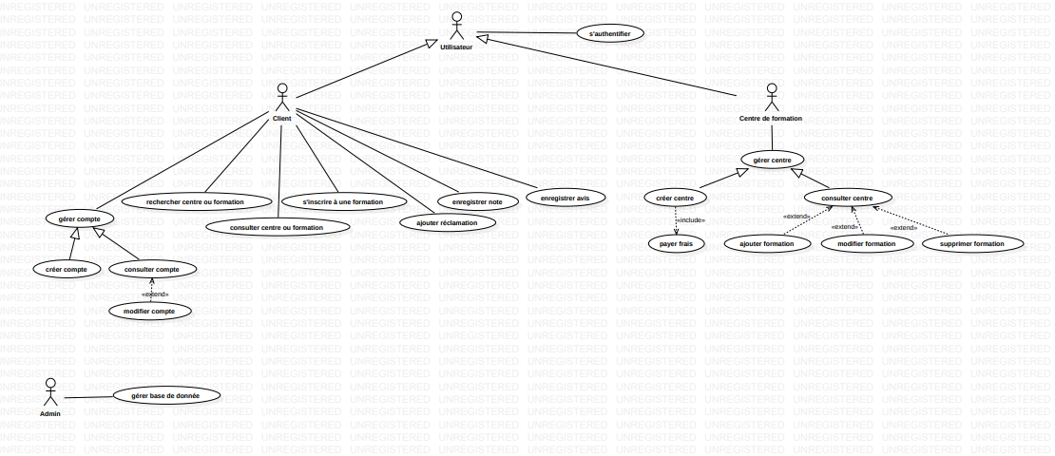Les cas d'utilisation représentent des actions ou des séquences d'actions effectuées par l'utilisateur pour atteindre un objectif spécifique en utilisant le système. Les acteurs sont les utilisateurs externes au système qui interagissent avec le système pour atteindre leurs objectifs.

## 3.2 DIAGRAMMES DE SEQUENCES :

### 3.2.1 DEFINITION :

Le diagramme de séquence permet de modéliser les scénarios d'utilisation, de comprendre et documenter les interactions entre les objets, de valider la conception d'un système et de communiquer les interactions entre les différents acteurs impliqués dans un système au fil du temps.

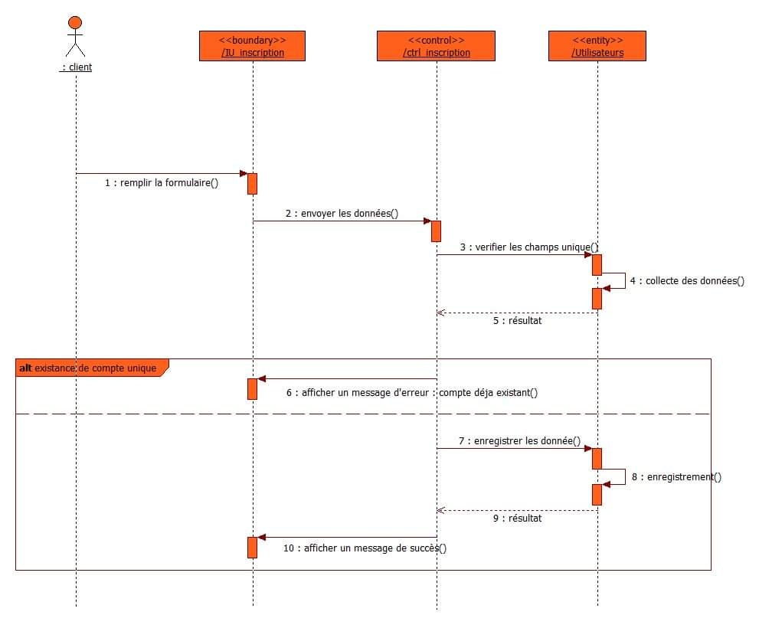

3.1 Diagramme de séquence relatif à un cas d’utilisation « inscription d’un utilisateur »

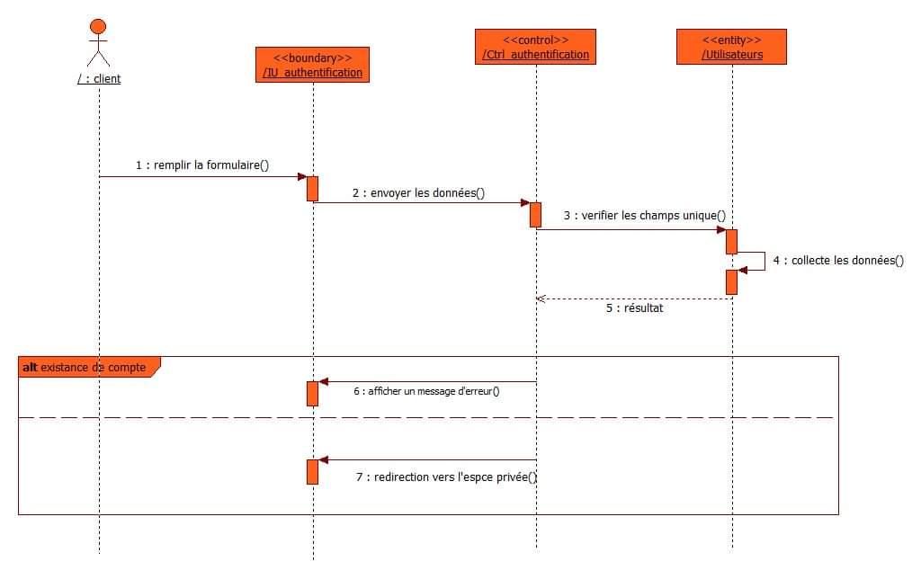

3.2 Diagramme de séquence relatif à un cas d’utilisation « authentifier d’un utilisateur »

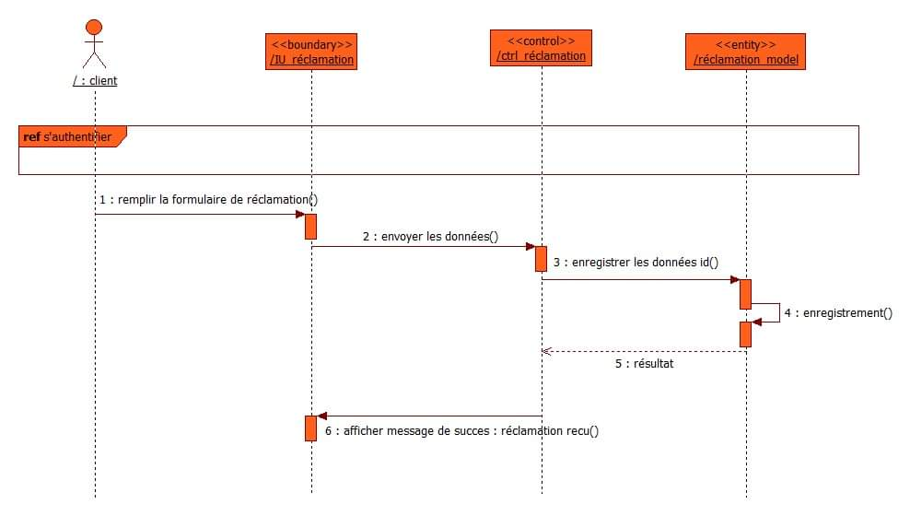

3.3 Diagramme de séquence relatif à un cas d’utilisation « faire réclamation »

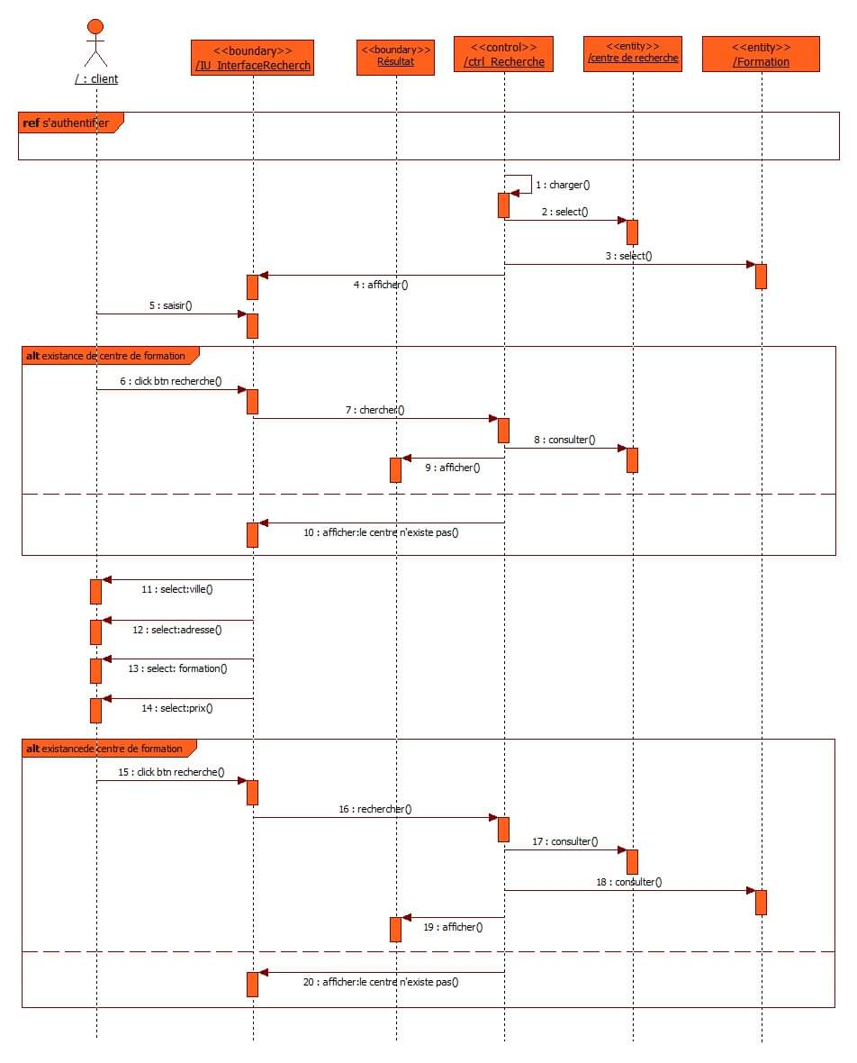

3.4 Diagramme de séquence relatif à un cas d’utilisation « recherche de centre ou formation »

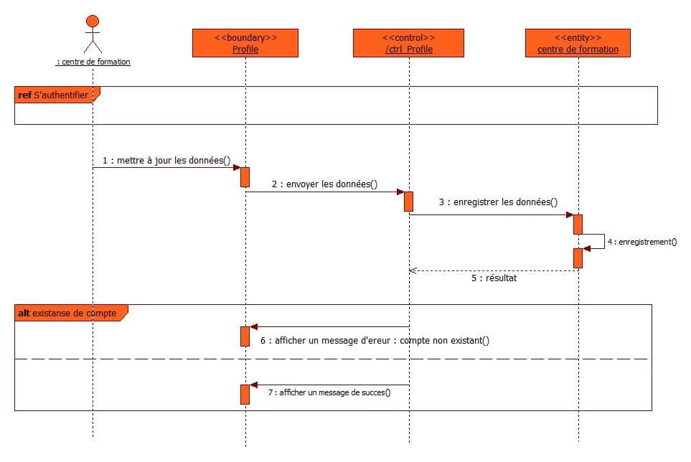

3.5 Diagramme de séquence relatif à un cas d’utilisation « gérer profile d’un centre de formation »

## 3.3 DIAGRAMME DE CLASSES GLOBALES :

### 3.3.1 DEFINITION :

Le diagramme de classe est un type de diagramme UML qui représente la structure statique d'un système logiciel en modélisant les classes, les interfaces, les attributs, les méthodes et les relations entre eux.

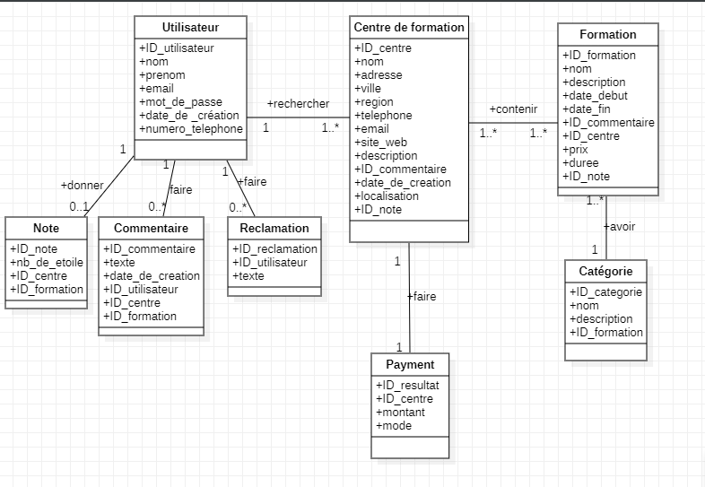

# CONCLUSION

En somme, « PathFinder » est dédié à faciliter grandement la recherche d'une formation adéquate en offrant un accès facile et rapide à une multitude d'informations sur les programmes de formation, les centres de formation, les diplômes et certifications disponibles, ainsi que sur les tarifs et les modalités d'inscription.

Notre site permet également de trouver rapidement des centres de formation qui correspondent aux critères de recherche de chacun, et ainsi de faciliter la prise de décision en matière de formation professionnelle.

## 4.1 LES OUTILS DE DEVELOPPEMENT :

Dans notre projet, on va utilisé les logiciels et les technologies suivantes :

|  |  |
| --- | --- |
| Logiciels | Définition |
| Interprétation simultanée à distance sur Google Meet | AbroadLink | Google Meet est une plateforme de communication professionnelle propriétaire. |
|  | StarUML est un outil de génie logiciel dédié à la modélisation UML. |
| Figma - YouTube | Figma est un éditeur de graphiques vectoriels et un outil de prototypage. |
| Télécharger Visual Studio Code (VSCODE) - Développement - Les Numériques | Visual Studio Code est un éditeur de code extensible développé par Microsoft pour Windows, Linux et macOS. |
| Angular — Wikipédia | Angular est un framework pour clients, open source, basé sur TypeScript. |
|  | PHP est un langage de programmation libre, principalement utilisé pour produire des pages Web dynamiques via un serveur http. |
|  | MySQL est un système de gestion de bases de données relationnelles. |